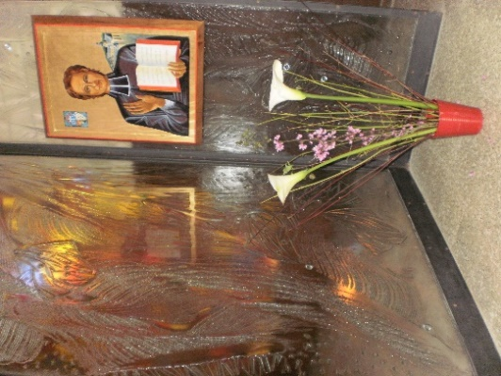
NEUVAINE MENSUELLE MENNAISIENNE
AOUT 2023
1-NOUVELLES DE LA POSTULATION
Nous avons reçu la réponse de la Congrégation des Causes des Saints sur la guérison de la petite Josette Poulain. Le travail de recherche sur cette lointaine guérison, commencée par le Fr. Hippolyte- Victor Géreux, avait été long et sérieux. Il avait été appuyé par des spécialistes très compétents, de façon à répondre aux objections qui auraient pu arriver par la Commission Médicale. Toutefois celle-ci a donné un jugement “suspensif” en ces termes : “L’absence d’examens instrumentaux neuroradiologiques et la présence de données cliniques incohérentes, ne permettent pas le diagnostic certain d’hématome épidural [sa guérison aurait été alors inexplicable]. A cause de cela la Commission ne croit pas [« non ritiene »] pouvoir exprimer un jugement d’explicabilité ou d’inexplicabilité scientifique de la guérison”.
Maintenant nous sommes en train de reprendre le cas d’Enzo Carollo, déjà présenté à son temps. Nous avons commencé à demander d’autres expertises à des spécialistes importants, appelés à travailler sur la documentation très abondante et précise, très bien préparée par les Postulateurs de l’époque : Fr. Gil Rozas et Fr. Delfín Lopez. Nous continuons à prier le Seigneur pour qu’arrive le temps de la reconnaissance de sainteté de notre Père Jean-Marie. Ne nous décourageons pas : Dieu connait le jour de la Providence !

2-INTENTIONS DE PRIÈRE
- Comme nous avons déjà commencé, nous confions les intentions de prière aux indications des animateurs mennaisiens dans chaque Région de la Congrégation. Confions à l’intercession de notre Père les personnes qui se confrontent à une maladie ou à une situation grave. N’ayons pas peur de nous confier à la paternelle protection du P. de la Mennais.
- En Italie nous suivons Giuseppe, un garçon de 14 ans qui souffre de leucémie depuis des années et qui doit avoir des transfusions plusieurs fois par an. Il lutte contre sa maladie avec un grand courage : cette année, en juin, il a passé brillamment un examen scolaire et a voulu recevoir avec ferveur le Sacrement de la Confirmation. Nous continuons de prier pour lui, avec toute sa famille : ses parents, sa petite sœur et ses grands-parents.

3- FAVEURS REÇUES
DEUX AVIS OMPORTANTS
- Nous serions heureux de recevoir des rapports sur les faveurs reçues. Ce n’est pas nécessaire que ces faveurs soient extraordinaires et éclatantes : il suffit qu’ils soient un don providentiel, une solution inattendue, une amélioration qui soulage, une ouverture d’un nouveau chemin, une vocation qui germe, une petite conversion, la guérison d’une maladie gênante, un danger évité… Il faut que les grâces obtenues par l’intercession du Père deviennent un courant de bienfaits. Alors, Animateurs Mennaisiens, nous attendons la communication des faveurs reçues !
- Une autre invitation pour vous : n’ayez pas peur de distribuer les images-reliques (avec un morceau d’étoffe qui a touché le tombeau du Père) aux institutions mennaisiennes, aux communautés, aux Laïcs de la Famille mennaisienne. Si vous n’en avez pas suffisamment, n’hésitez pas à les demander.

RÉCIT DE FAVEUR: guérison d’une amygdalite à St-Alexandre de Kamouraska, Canada
Le petit Bruno B. âgé de 2 ans et demi, souffrait cruellement d’amygdalite depuis plus d’une semaine, en dépit des médicaments prescrits par le docteur. Celui-ci, devant l’inefficacité de ses remèdes, apporta une nouvelle prescription qu’il déclara merveilleuse ; puis il promit de revenir dans deux jours. Mais l’enfant ne prit pas ces médicaments.
Averti par la famille, le frère Directeur de l’école commença avec les élèves une neuvaine au Père de la Mennais ; il donna à chacun des deux frères du petit malade, élèves à l’école, une image-relique qu’ils apportèrent à la maison. En voyant ces images-reliques la mère sentit sa confiance grandir. Elle déposa l’image dans un sachet qu’elle attacha au cou de son enfant malade. La nuit suivante, vers 11 h, l’enfant se mit à pleurer, se plaignant que sa gorge le faisait beaucoup souffrir. À la suite de grands efforts, comme pour vomir, il cracha ses amygdales malades. Lorsque le médecin revint, deux jours plus tard, il ne put cacher sa satisfaction de l’effet radical de son fameux remède :
- Je vous l’avais bien dit que mon remède était merveilleux !
- L’enfant n’y a pas touché - répliqua la mère - Je vous dirai plus tard ce qui est arrivé !
- Comment se fait-il alors qu’il soit guéri ? Je n’y comprends rien - répliqua le médecin.
Depuis ce jour, l’enfant ne ressentit plus aucun malaise… La guérison était complète.

4- PETITE HISTOIRE DE LA DEVOTION MENNAISIENNE
LES PREMIERS FRUITS DE LA DEVOTION AU PERE (7) - (1930-1940):
GUERISONS
La recommandation de confier la guérison des personnes malades de la famille à l’intercession du Père était lancée par une nouvelle confiance dans sa protection. Les guérisons pouvaient aussi procurer de nouveaux “miracles” pour la Béatification. On recevait le rapport de cas éclatants, mais aussi de faveurs plus simples. En voici quelques-unes à titre d’exemple, rapportées dans les Chroniques de 1937 et 1938 :
  - Une dame à Ste-Scholastique (Canada) est guérie d’une migraine sévère.
  - Un enfant de 8 ans gravement malade a été guéri à la suite d’une neuvaine célébrée par tous les élèves de l’école d’Aguilar de Campoo.
  - Fr. Eugène-Marie à Kitovu (Ouganda) remercie le Père pour une guérison importante. Il enverra le rapport à la Chronique.
  - En Haïti à la sortie de l’école, le premier jour de la Neuvaine, une voiture heurte un enfant et le fait tomber. La voiture est sur le point de passer sur son corps, lorsqu’elle s’arrête d’un coup, sans toucher l’enfant, qui se relève immédiatement : la grâce est attribuée au Père
VOCATIONS CONSACRÉES
Un autre fruit de la Dévotion au Père, en particulier au cours de la Semaine préparatoire à la Journée du Père, était la fécondité vocationnelle. Cette Semaine était appelée indifféremment Semaine du Père ou Semaine des Vocations. C’étaient des jours où germaient des vocations à la vie consacrée et, en particulier, à la vie de Frère mennaisien. Présentons quelques exemples :
- Dans une école, chez les plus grands, les Frères proposent le projet de réaliser le bien pendant sa vie, par une vocation professionnelle ou consacrée. Les élèves déposent dans une urne leurs billets, où ils indiquent leur projet personnel. “Cette enquête nous a donné la consolation de constater les excellentes dispositions de nos étudiants. Trois vocations de prêtres et deux de Frères se sont révélées dans la première classe et trois de Frères dans la seconde”. Dans une autre classe les jeunes expriment ainsi leurs pensées : “La Semaine des Vocations a été très belle et importante pour mon avenir… J’ai fait plusieurs visites au Saint-Sacrement dans lesquelles j’ai demandé à Dieu de me faire connaître ma vocation et de me donner le courage de la suivre…Ce qui m’a le plus frappé c’est le récit de la vie du Fr. Villemure : ses hésitations, puis la fermeté quand la décision a été prise… Lors de la présentation de la Vie religieuse, je me suis dit : c’est là que le Seigneur me veut. J’ai prié pour que ce soit une décision sérieuse et non pas une émotion passagère : je suis très décidé à rentrer au Postulat… La vie du Vénérable de la Mennais a vivement intéressé nos élèves. Ils ont fait du jeune Jean-Marie, leur modèle et plusieurs d’entre eux se sont engagés à être, comme lui, des apôtres par l’exemple et par l’action.

FAVEURS SPÉCIALES
Au fur et à mesure qu’augmentait la dévotion au Père, grandissait aussi la confiance en lui. Le Fondateur était regardé comme un Père pour ses enfants, présent au milieu d’eux, particulièrement dans les circonstances difficiles. C’était naturel de recourir au Père, et en même temps, discerner la rectitude de la demande : les grâces demandées s’accordent-elles avec la volonté de Dieu et l’esprit de l’Institut, et non pas des faveurs intéressées? Quelques exemples de demandes un peu « spéciales » :
La réussite aux examens :
Le Postulat de Bon Secours, Jersey, remercie notre Fondateur pour le beau succès obtenu au Brevet élémentaire et aux autres examens. Pendant trois semaines, les Postulants avaient prié le Père pour lui demander de les aider à réussir ces difficiles examens. Presque tous les ont réussis, contrairement à la moyenne générale…Un directeur signale ces faveurs : insigne protection de ses candidats à plusieurs examens et succès de tous, alors qu’il craignait de nombreux échecs.
Faveurs pour les familles :
Réconciliations, accès au travail, amélioration économique. En Haïti, deux papas étaient en chômage depuis trois ans. Au terme d’une neuvaine au Père ils trouvent un emploi… Dans un billet posé devant la statue du Père on lit : Le Père a obtenu un emploi pour mon frère. Il commence ce matin…
Faveurs de retrouvailles :
Une faveur un peu curieuse, mais qui est assez traditionnelle dans l’Institut : j’avais perdu mon chapelet, je l’ai retrouvé dans l’herbe… J’avais perdu la clé d’une armoire avec les fournitures. J’invoque le Père et je la retrouve dans une petite boîte…
En conclusion, faisons nôtre la naïveté des Frères et des jeunes de cette période: “Notre stock d’images-reliques a été rapidement épuisé pendant la Semaine. Dans toutes les familles de notre école, on trouve l’image du Père. Malgré un froid sibérien un grand nombre de nos élèves a participé à la Messe tous les jours et a fait la Sainte Communion”.

5-TRACES DE SAINTETÉ DANS LES CONGRÉGATIONS MENNAISIENNES
Fr. HIPPOLYTE-VICTOR GÉREUX : UN PASSIONNÉ DU PÈRE DE LA MENNAIS
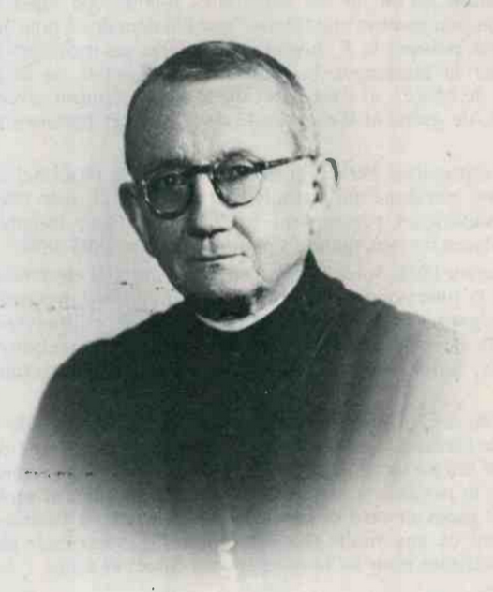

“On lira ci-dessous l’intéressante biographie du Frère Hippolyte-Victor. Aucune notice n’avait encore paru sur ce Frère qui fut un grand serviteur de la Congrégation”. Ainsi écrivait Fr. Hilaire Nourrisson dans l’introduction à son article écrit en 1990. Il s’étonnait du long silence qui avait émoussé la mémoire de ce “grand serviteur de la Congrégation” et, en particulier, ouvrier principal de la Cause de Béatification du P.de la Mennais.

ENFANCE ET JEUNESSE (1878-1903)
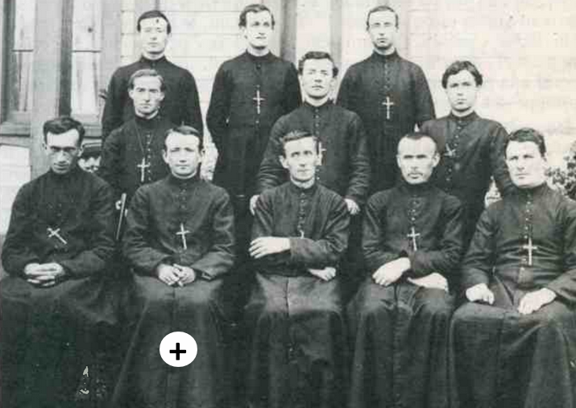
Il était né dans un petit village de la Mayenne, à 12 Km de Pontmain, où la Vierge était apparue à des enfants. Très tôt la famille s’établit à Fougères, centre de production industrielle de la chaussure. Il connut des conditions très difficiles dans son enfance : travail manuel pour aider sa famille, pauvreté, décès prématuré de ses parents. Il a fréquenté l’école des Frères “St- Sulpice” : il était un élève brillant et distingué. Il est resté marqué profondément par les exemples de ses maîtres, en particulier par la piété de son directeur, Fr. Juventin Simon et par la “sainteté” du jeune Frère Louis-Joseph Rivière, plein de zèle, décédé à 25 ans. Il dira : “Je m’estime heureux d’avoir éprouvé l’influence de ces religieux de haute marque”. C’est sur cette voie si bien tracée, que s’achemine aussi le jeune Jules : il entre au juvénat de Livré d’abord et puis, à 13 ans, à Ploërmel, pour son Postulat. Après trois années d’études intenses, il peut entrer au Noviciat avec un groupe-record de 75 novices. Il devient Fr. Hippolyte-Victor. Sur le Registre on note sur lui : “Très bon, très pieux, nature délicate, beaux sentiments, mais serait peut-être faible”. En effet il connaît une infection de la moelle épinière, de laquelle il guérit avec quelques difficultés. Considérant cet état de fragilité, les Supérieurs lui confient l’enseignement et les recherches directes de toute la documentation liée au Père de la Mennais. C’étaient les années de l’introduction de la Cause de Béatification, de la préparation du Procès informatif (732 pages) composé par Mgr De la Villerabel, de la rédaction de la biographie de Jean-Marie de la Mennais par Mgr. Laveille. Le Révérend Fr. Abel, Supérieur Général, avait chargé -prophétiquement- Fr. Hippolyte de la tâche des recherches mennaisiennes, qu’il aurait repris quarante ans plus tard, en tant que cheville ouvrière de la cause de Béatification.
Le Fr Hippolyte (+) jeune Frère aux Rocheuses

EN MISSION AUX MONTAGNES ROCHEUSES (1903-1910)
1903 : les lois laïcistes du gouvernement français contraignent les Congrégations à émigrer à l’étranger pour poursuivre leur mission. Une partie de notre Institut essaime dans les Montagnes Rocheuses de l’Amérique du Nord. Les Frères soutiennent l’activité scolaire des Missions des Jésuites. Dispersés parmi les montagnes et les forêts, nuit et jour, ils partagent la vie des jeunes natifs, plus inclinés à la liberté des prairies qu’aux efforts sur les livres. Fr. Hippolyte partage les courses à cheval, les rigueurs du climat, la vie fraternelle dans les écoles de la mission. Souvent il devient infirmier au cours des fréquentes épidémies.
En 1910, la mission des Rocheuses est fermée. Elle exigeait vraiment de l’héroïsme : “Comment les Supérieurs avaient-ils osé nous lancer dans une telle aventure ?” Se demandaient les Frères missionnaires.
EN HAITI
Des Montagnes Rocheuses, Fr. Hippolyte est envoyé en Haïti. Il est professeur à l’Institution St-Louis-de-Gonzague à Port-au-Prince. En tant qu’instituteur, il n’est pas un entraîneur qui suscite de l’enthousiasme, mais il se fait valoir, par la qualité de son enseignement. Il devient aussitôt le Directeur de l’Institution : il réussit à obtenir les subventions du Gouvernement et à assurer la bonne marche des activités scolaires de 32 Frères et 900 élèves. Doué de remarquables qualités d’administrateur, il collabore avec le Directeur Principal Fr. Archange Penhoët : il prépare les dossiers pour le Ministère, résout les problèmes financiers, assure les contrats avec les enseignants, obtient les subventions pour le mobilier scolaire, réalise une maison de repos pour les Frères âgés et malades. Quand le Fr. Archange est nommé Assistant, c’est le Fr. Hippolyte qui le remplace. Sous son impulsion l’œuvre des Frères connaît une période de grand développement : “Nous étions fiers de l’avoir à notre tête et nous nous sentions bien défendus”, affirment les frères. En effet Fr. Hippolyte a de bons rapports avec l’autorité américaine, qui commande dans l’île et qui, au début, veut asservir les Frères à ses propres intérêts. Il donne une importante contribution à la fondation de la Bibliothèque Haïtienne entreprise par le Fr. Ernest-Louis Dion, qui deviendra une institution fondamentale de la culture en Haïti. A la fin de son mandat, les autorités et la population lui accorderont les signes de leur estime. À son départ le Bulletin de la Quinzaine écrira : “Haïti perd en lui un grand ami et un serviteur de marque”.
À JERSEY : ASSISTANT DU SUPÉRIEUR GÉNÉRAL (1933-1946)
En 1933, il est élu Assistant du Supérieur Général. Fr. Étienne, le nomme Économe Général, selon la prévision du Fr. Constantin-Marie : “Il est taillé pour gérer les finances d’un royaume. Vous verrez qu’il deviendra Économe Général de l’Institut !” Il fait son travail d’administrateur rigoureux et de financier clairvoyant, avec la précision et la ferveur qui le caractérisent. Il trouve du temps aussi pour se dédier à sa passion “mennaisienne”. Avec Fr. Archange, il recherche et collectionne tout ce qui regarde les deux frères Jean-Marie et Félicité de la Mennais : livres, articles, traductions, publications de tous genres : il va ainsi accumuler plus de 2000 documents et livres “mennaisiens”. Il renoue aussi les liens avec les descendants de la famille de Marie, la sœur des deux de la Mennais et, par ce moyen, il peut récupérer des documents précieux sur l’enfance et la famille. Fr. Hippolyte ne se contente pas de recueillir, mais, à son tour, il étudie et compose de doctes mémoires sur plusieurs aspects de la biographie et de la pensée des deux Lamennais. En 1941, le Supérieur Général reçoit de Rome la liste des objections du Promoteur de la Foi. Fr. Etienne charge Fr. Hippolyte d’élaborer les réponses à donner à la Congrégations des Rites. Celui-ci y travaille pendant un an et demi, en composant 566 pages de quatre volumes dactylographiés, qui serviront de base pour une première réponse. De 1940 à 1945, pendant la guerre, il connaît avec ses confrères les dures conditions de l’occupation allemande de l’île de Jersey. Fr. Hippolyte met en fonction ses talents diplomatiques pour obtenir, de l’autorité allemande, des conditions acceptables pour la communauté des Frères et aussi pour d’autres communautés religieuses de l’île. Il prend sa part dans les besognes matérielles pour améliorer le régime de restrictions : entretien du jardin, conservation des fruits, confection des tas de fumier. Tous les matins, il descend en ville avec un véhicule improvisé pour récupérer le lait écrémé à la Jersey Diaries. Il devient aussi infirmier du Fr. Floribert Rolland, dont l’état de santé exige des soins constants, jour et nuit.
Au Conseil du RF Etienne, en haut, à droite
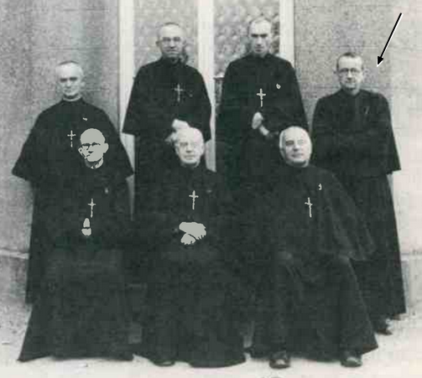

PROCUREUR ET POSTULATEUR AUPRÈS DU SAINT-SIÈGE À ROME (1946-1958)
De Jersey, Fr. Hippolyte est transféré à Rome : il est nommé Procureur près du St-Siège, Postulateur de la Cause de Jean-Marie de la Mennais et Visiteur du jeune District italien. Il est aussitôt chargé d’une œuvre délicate et difficile : la poursuite de la Cause de Béatification. Elle risquait en effet d’être arrêtée. Dans la session antépréparatoire les objections du Promoteur de la foi étaient si fortes qu’elles risquaient de tout bloquer : “ Ce ne sont pas de nuages légers qui se sont levées, mais des nuages gros et denses, qui peuvent obscurcir de façon définitive la figure du Serviteur de Dieu.” Un seul des membres de la commission avait exprimé le vote favorable à la poursuite de la Cause. Le Secrétaire de la Congrégation des Rites, Mgr. Antonelli, confie le travail pour l’élaboration des réponses à la Section Historique, présidée par Mgr. Frutaz. Les doutes regardent surtout la soumission du Serviteur de Dieu au magistère du Pape Grégoire XVI qui avait condamné les idées de son frère Féli, l’administration de la Congrégation de St-Pierre, l’obéissance à quelques évêques de la Bretagne, les relations de charité fraternelle envers son frère Féli. Fr. Hippolyte collabore étroitement avec Mons. Frutaz. Aidé par le Fr. Hubert Libert, archiviste, et Fr. Donat Caron, il opère un travail de recherche qui va durer presque dix ans. Il fouille dans les Archives de Paris, du Vatican, de la Bretagne ; il récupère documents et témoignages des premiers procès, en particulier, ceux qui avaient été recueillis par Fr. Abel Gaudichon et Mgr de la Villerabel. En 1955, il peut livrer à Monseigneur Frutaz 18 fascicules de réponses, qui seront à la base de la rédaction du Summarium additionnel : une œuvre monumentale de 700 pages, qui va débloquer la Cause et ouvrir largement la route à la Proclamation de l’Héroïcité des Vertus en 1966. Mons. Frutaz pourra témoigner : “ Le travail était terminé peu de semaines avant la mort du Fr. Hippolyte. Il a pu lire le manuscrit du dernier chapitre dans son lit de souffrance et de mort. Sans son aide nous n’aurions jamais réussi à rédiger cette oeuvre”. La compétence du Fr. Hippolyte dans l’histoire de l’Église est très appréciée dans les milieux des Congrégations Vaticanes et des Universités pontificales de Rome. On lui demande souvent des articles sur les deux frères de la Mennais, sur l’histoire de l’Église en France, sur les Congrégations mennaisiennes… Il s’occupe aussi du petit district italien, qu’il dirige avec exigence et attention. Il encourage son expansion par l’achat du nouveau juvénat à Castel Gandolfo et le développement de l’école Sant’Ivo à Rome. A partir de 1952, sa santé commence à donner des signes de faiblesse. En 1953, il laisse la direction du District italien. Malgré le déclin de ses forces, il s’astreint à un rythme de travail épuisant. Quand il est à Sant’Ivo, il se rend à pied tous les jours, quel que soit le temps, jusqu’au Vatican, pour rentrer régulièrement à la communauté à 13 heures.
Au milieu de cette activité intense et avec cette fragilité de santé, il reste toujours très attentif à la poursuite de la Cause du Père. En 1955, on lui signale la guérison particulière d’une fillette de 5 ans, Josette Poulain, à Combourg, France. Elle était tombée, avait eu un traumatisme crânien sévère : les médecins avaient prévu une trépanation du crâne. Les Filles de la Providence ont prié pour elle et, après peu de temps, elle était complètement guérie. Fr. Hippolyte, avec son intuition “mennaisienne”, se rend compte de l’importance de cette guérison et prépare les étapes pour le procès canonique, qui doit se célébrer d’abord dans le Diocèse de Rennes, puis à Rome. Il contacte les témoins, demande l’ouverture du procès diocésain, il est présent aux sessions d’introduction et de conclusion. La séance de clôture de l’enquête est célébrée le 24 Juin 1957, en présence de l’archevêque de Rennes, le Cardinal Roques. De sa propre initiative, le Postulateur demande une consultation médicale à des experts italiens, entre autres le Dr. Sympa, un des Consulteurs pour la Canonisation de Sainte Maria Goretti.

La santé du Fr. Hippolyte est toujours plus faible. On lui diagnostique un cancer à l’estomac. Il est soigné à l’hôpital St. Filippo Neri, puis il est transporté en avion en France. À Josselin, il reçoit un traitement palliatif. Malgré des grandes souffrances, il ne se plaint jamais et “oublie son fauve” dans le travail et la prière. Il met en ordre ses dernières notes mennaisiennes pour le Summarium. Il confie : “L’enfant prodigue ira bientôt se jeter dans les bras du Père (et du Père de la Mennais)”. Ce qui adviendra le 21 janvier 1958.

SOURCES :
Chronique N° 344, Octobre 1990 Fr. Hilaire Nourrisson, qui note : “Travail réalisé pour le futur Ménologe, à partir d’une ample collection de documents réunis par le Fr. Jean Le Bihan/ Ménologe V pp. 1813-21

